21.04.2020 r.
Temat: Notacja wykładnicza.
Wiecie już, jak obliczać potęgi o wykładniku naturalnym. Dzisiaj poznacie, jak liczymy potęgi o wykładniku całkowitym ujemnym.
Przypominam gdzie jest wykładnik potęgi, a gdzie podstawa!!!!
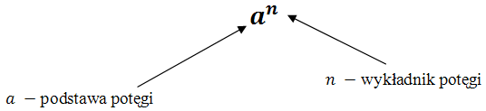
Obejrzyjcie film:
https://pistacja.tv/film/mat00313-czym-jest-potega-o-wykladniku-ujemnym?playlist=522
https://pistacja.tv/film/mat00316-notacja-wykladnicza-zamiana-jednostek?playlist=522
ZAPAMIĘTAJ!!!
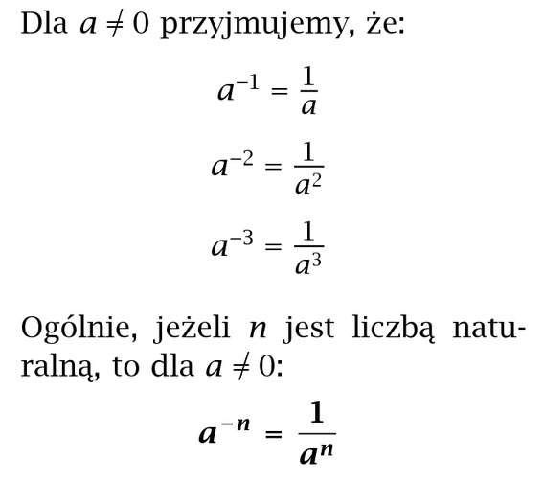
Wykonaj z podręcznika ćwiczenia A, B, C str. 240 i 241

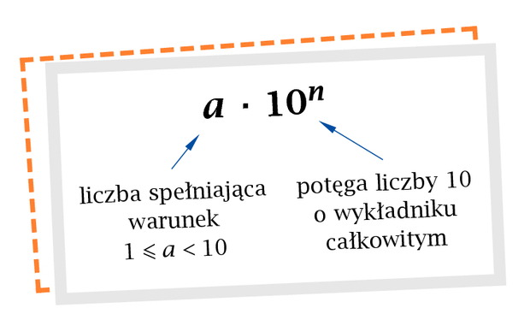
Wykonaj ćwiczenie D str.241
Po obejrzeniu filmów i wykonaniu ćwiczeń proszę zrobić zadania 1, 2, 3, 4 str.242.
Wykonane ćwiczenia i zadania proszę przesłać do mnie na maila do 21.04.20 r. do godz. 15.30.

